**Конспект занятия «Путешествие Колобка»**

**Цель:** развитие умения и навыков конструирования у детей среднего дошкольного возраста.

**Задачи:**

1. развивать логическое мышление и пространственное воображение детей дошкольного возраста;
2. расширять словарный запас и навыки общения при сборке общих моделей;
3. закреплять знания детей о разнообразии геометрических фигур;
4. формировать навыки дружеских взаимоотношений в группе;
5. учить детей анализировать результаты совместной деятельности, искать новые пути решения.

**Оборудование:** 5 наборов Cuborocugolinostart, «волшебный мешочек», иллюстрации леса, дидактическая игра «Что лишнее», схемы разного уровня сложности, 5 столов, стулья по количеству детей.

**Ход занятия:**

*(до занятия воспитатель приглашает детей полить растения на огороде. Там дети находят Колобка)*

**Воспитатель:** Ребята, кто это? *(ответы детей)* Колобок убежал от дедушки, от бабушки погулять, и заблудился. Он не помнит, по какой дорожке ему нужно вернуться домой. Что же делать? Как нам быть?

**Дети:** Мы поможем Колобку!

**Воспитатель:** Колобок помнит, что на той дорожке встречалось много геометрических фигур, вот только каких именно забыл. Хотите вместе постараемся отгадать, какие же предметы мог видеть Колобок геометрической формы, когда катился по нашей группе?

*(проходят по группе и называют все предметы похожие на геометрические фигуры, например шкаф – прямоугольник и т.д.)*

**П/и «Колокольчик»**

**Воспитатель:** Ребята, нам пора возвращаться, пока звенит колокольчик вам нужно занять место на коврике.

Молодцы, много предметов назвали, которые находятся в группе, а на улице мог Колобок встретить предметы геометрической формы? *(ответы детей)*

**Д/и «Волшебный мешочек»**

**Ход игры:** дети по очереди достают из мешочка разные геометрические фигуры, и определяют, что же мог встретить Колобок на пути данной формы (например, треугольник – елки, цилиндр – пенек, круг – камушки/солнце и т.п.). Колобок по таким подсказкам вспоминает свой путь.

*(в группе развешаны иллюстрации леса)*

Геометрические фигуры, которые определили дети, выкладываются в один ряд.

**Воспитатель:** Каким одним словом мы можем назвать эти предметы? *(геометрические фигуры)*

**Воспитатель:** Колобок вспомнил все предметы, которые ему встретились на пути. Он просит пострить ему дорожку до дома из конструктора Cuboro! Поможем? *(ответы детей)*

*Дети рассаживаются за столы, открывают коробки с конструктором, и видят, что все наборы перепутаны, и лежат какие-то карточки.*

**Воспитатель:** Ой, ребята, это что? Что же случилось?

*(ответы детей. Кто – то все раскидал, все наборы перепутал и карточки какие – то добавил)*

Придется разбирать.

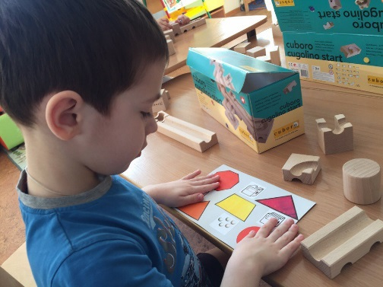**Д/и «Что лишнее»**

**Ход игры:** детям раздаются карточки с изображениями, как геометрических фигур, так и кубиков Cuboro. Задача детей выложить из коробки только те кубики, которые есть на карточке, а геометрические фигуры убрать в корзину.

*(проверяют сами дети друг у друга)*

**Воспитатель:** Ребята, как вы думаете какой домик у Колобка? (ответы детей)

Колобок, покажи, как ты строил свой домик, а мы с ребятами тебе поможем. Поможем ребята? (*ответы детей*) Тогда приготовили ручки.

**Пальчиковая игра «Строим дом»**

Тук да тук - раздается всюду стук  
(стучим кулачком о кулачок)

Строим дом, дом большой  
(показываем крышу дома ладонями над головой)

И с крылечком и трубой,  
(складываем ладошки вместе)

Из трубы идет дымок,  
(движениями губ показываем дым)

На двери висит замок,  
(руки в замок)

Кто его открыть бы мог?  
Потянули, покрутили,  
(соответственно словам выполняем движения руками)

Постучали и открыли.  
Отворяем ворота,  
Проходите все сюда.  
(разводим ладони рук в стороны)

**Воспитатель**: Хороший дом у Колобка, крепкий, большой, красивый.

А дойти до него он не может, дорожку то мы не построили. Построим? *(ответы детей*) Как строить будем?

**Конструирование. «Дорога домой»**

Дети выбирают, как и с помощью чего они будут строить дорогу.

1 вариант: используя схему-фото;

2 вариант: используя схему - плоское изображение;

3 вариант: строя дорогу по показу.

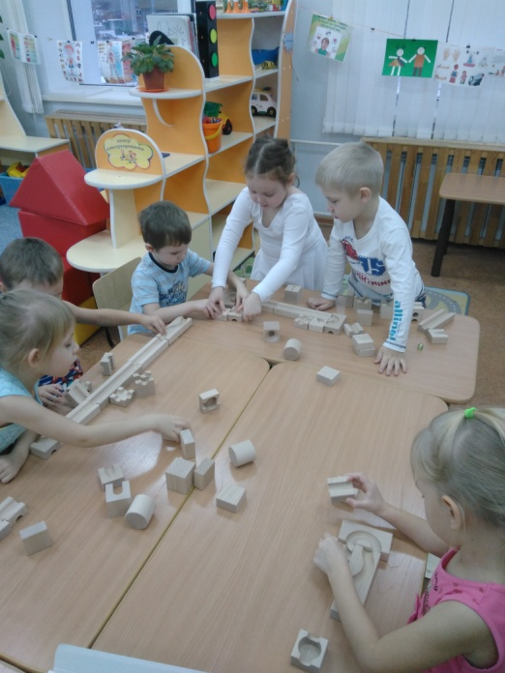 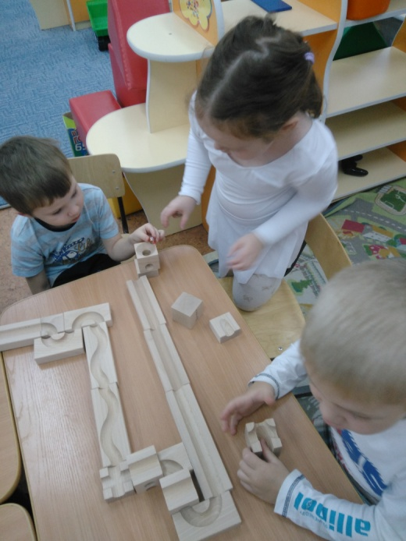

**Демонстрация + практическое использование**

*(каждый пробует прокатить колобка по конструкции другой группы)*

Колобок определяет, чья дорога получилась самой быстрой и безопасной.

**Подведение итогов занятия. Рефлексия.**